**НЕГОСУДАРСТВЕННОЕ ОБРАЗОВАТЕЛЬНОЕ ЧАСТНОЕ** **УЧРЕЖДЕНИЕ ВЫСШЕГО ОБРАЗОВАНИЯ** **«МОСКОВСКИЙ ФИНАНСОВО-ПРОМЫШЛЕННЫЙ УНИВЕРСИТЕТ** **“СИНЕРГИЯ”»**

|  |  |  |  |  |  |
| --- | --- | --- | --- | --- | --- |
| **Факультет/Институт** | | |  | Информационных технологий | |
|  | | |  | (наименование факультета/ Института) | |
| **Направление/специальность** | |  | 09.02.07 Информационные системы и программирование | | |
| **подготовки:** | | |  | (код и наименование направления /специальности подготовки) | |
| **Форма обучения:** | | |  | очная | |
|  | | |  | (очная, очно-заочная, заочная) | |
|  | | |  |  | |

**Отчет по лабораторному практикуму №5**

|  |  |  |  |  |
| --- | --- | --- | --- | --- |
| **на тему** |  | Функциональное тестирование | | |
|  |  | (наименование темы) | | |
|  |  |  | | |
| **по дисциплине** | | |  | Тестирование информационных систем |
|  | | |  | (наименование дисциплины) |

|  |  |  |  |  |
| --- | --- | --- | --- | --- |
| **Обучающийся** |  | Николаев Матвей Александрович |  |  |
|  |  | (ФИО) |  | (подпись) |
| **Группа** |  | ДКИП-311 |  |  |
|  |  |  |  |  |

|  |  |  |  |  |
| --- | --- | --- | --- | --- |
| **Преподаватель** |  | Авдеенков Владимир Александрович |  |  |
|  |  | (ФИО) |  | (подпись) |

**Москва 2024**

**Задание 1**

Методы формирования тестовых наборов при использовании стратегии "черного ящика".

|  |  |
| --- | --- |
| Эквивалентное разбиение | Метод тестирования, который предполагает разделение входных данных на классы эквивалентности |
| Анализ граничных значений | Метод, который фокусируется на тестировании значений, находящихся на границах диапазонов входных данных |
| Анализ причинно-следственных связей | Метод, который используется для выявления и анализа взаимосвязей между входными данными и ожидаемыми результатами |
| Предположение об ошибке | Метод, основанный на предположении, что ошибки могут возникнуть в определённых частях программы |

**Задание 2**

Составить программу, определяющую точку пересечения прямых и вид прямой.

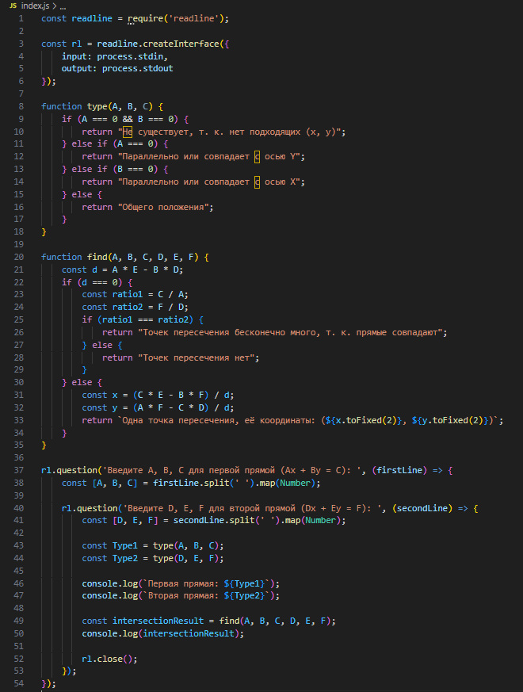

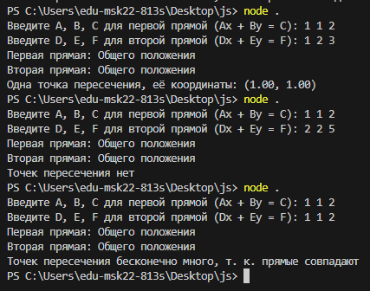

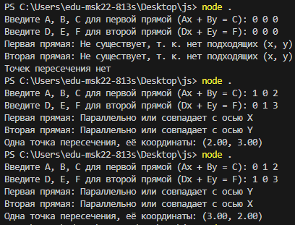

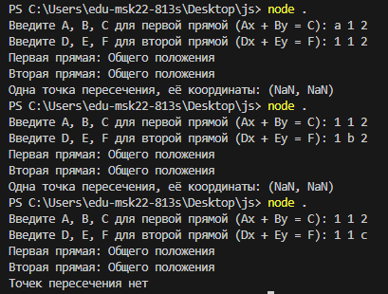

|  |  |  |  |  |  |  |
| --- | --- | --- | --- | --- | --- | --- |
| № Теста | Значение теста | | Исходные значения | Ожидаемый результат | Фактический результат | Вывод |
| 1 | Эквивалентное разбиение | Проверка общей ситуации | A=1, B=1, C=2, D=1, E=2, F=3 | Одна точка пересечения, её координаты: (1.00, 1.00) | Одна точка пересечения, её координаты: (1.00, 1.00) | Успешно |
| 2 | Проверка параллельных прямых | A=1, B=1, C=2, D=2, E=2, F=5 | Точек пересечения нет | Точек пересечения нет | Успешно |
| 3 | Проверка совпадающих прямых | A=1, B=1, C=2, D=1, E=1, F=2 | Точек пересечения бесконечно много, т. к. прямые совпадают | Точек пересечения бесконечно много, т. к. прямые совпадают | Успешно |
| 4 | Анализ граничных значений | Проверка нулевых коэффициентов | A=0, B=0, C=0, D=0, E=0, F=0 | Точек пересечения нет | Точек пересечения нет | Успешно |
| 5 | Проверка оси X | A=1, B=0, C=2, D=0, E=1, F=3 | Вторая прямая: Параллельно или совпадает с осью Y | Вторая прямая: Параллельно или совпадает с осью Y | Успешно |
| 6 | Проверка оси Y | A=0, B=1, C=2, D=1, E=0, F=3 | Вторая прямая: Параллельно или совпадает с осью X | Вторая прямая: Параллельно или совпадает с осью X | Успешно |
| 7 | Анализ причинно-следственных связей | Проверка влияния изменения C | A=1, B=1, C=2, D=1, E=1, F=2 | Одна точка пересечения, её координаты: (1.00, 1.00) | Одна точка пересечения, её координаты: (1.00, 1.00) | Успешно |
| 8 | Проверка влияния изменения D | A=1, B=1, C=2, D=1, E=1, F=3 | Точек пересечения нет | Точек пересечения нет | Успешно |
| 9 | Проверка влияния изменения E | A=1, B=1, C=2, D=1, E=0, F=2 | Одна точка пересечения, её координаты: (2.00, 0.00) | Одна точка пересечения, её координаты: (2.00, 0.00) | Успешно |
| 10 | Предположение об ошибке | Проверка на ошибки ввода | A='a', B=1, C=2, D=1, E=1, F=2 | Вывод об ошибки | Одна точка пересечения, её координаты: (NaN, NaN) | Не Успешно |
| 11 | Проверка на ошибки ввода | A=1, B=1, C=2, D=1, E='b', F=2 | Вывод об ошибки | Одна точка пересечения, её координаты: (NaN, NaN) | Не Успешно |
| 12 | Проверка на ошибки ввода | A=1, B=1, C=2, D=1, E=1, F='c' | Вывод об ошибки | Точек пересечения нет | Не Успешно |